Памятка для родителей
«Как сделать зимнюю прогулку с ребенком приятной и полезной».
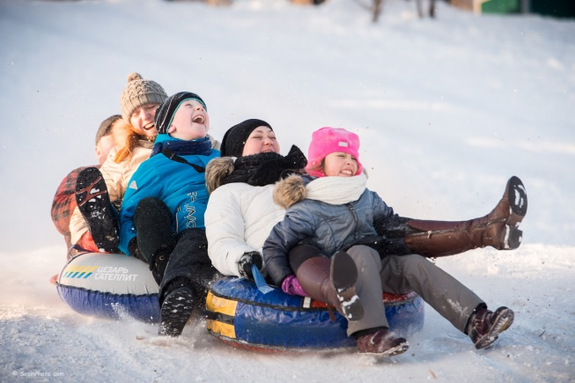
На пороге зима – снег, мороз, короткие прогулки и замёрзшие носы. Чем же занять своего любимого сыночка или дочку в это время года? Как организовать прогулку так, чтобы всем было тепло, весело и интересно?
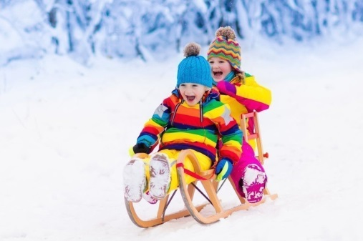
Прогулка с ребёнком может стать очень важным и продуктивным компонентом его развития. Но для многих родителей зимние прогулки – это простое «выгуливание» детей, когда подрастающему поколению представляется возможность подышать свежим воздухом, подвигаться, встретиться со сверстниками. Несмотря на то, что за окном мороз, не следует засиживаться дома перед телевизором или компьютером. Полезно прогуляться с ребёнком по заснеженному парку, скверу, где в этом время года сказочно красиво, подышать свежим воздухом, совместно покормить птиц, слепить смешного снеговика. Если спокойные прогулки не очень привлекают ребёнка, то можно привлечь на помощь санки, лыжи и коньки.
Что же нужно для того, чтобы зимняя прогулка удалась? Хорошее настроение, немного фантазии и тёплая одежда! Многие родители зимой гуляют с детьми очень мало, или вообще не гуляют, ссылаясь на холодную погоду. А если гуляют, то считают, что ребёнка надо одевать теплей. И это заблуждение! Дети, которых «кутают», чаще болеют. Движения сами по себе согревают организм, и помощь в перегреве излишняя, так как в организме нарушается теплообмен. В результате, такие дети болеют чаще, им достаточно лёгкого сквозняка, чтобы простыть.
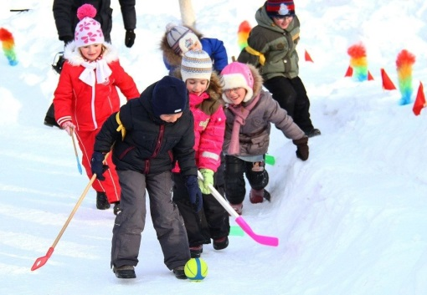
Одежда для прогулки нужна удобная и практичная. Ребёнка надо одевать так, чтобы он мог активно двигаться и при этом не замёрз. Есть одно простое правило: посчитайте, сколько слоёв одежды на вас, столько же наденьте и на ребёнка. Если на улице ваше чадо будет много бегать, то снимите один слой одежды. А если же большую часть прогулки он любит сидеть на санках, то добавьте дополнительный слой одежды. Чтобы удержать тепло, одежда не должна плотно прилегать к телу. Самое надёжное средство от холода – воздух, чтобы лучше защитить ребёнка от низкой температуры необходимо создать вокруг тела воздушную, тёплую прослойку. Одежда должна быть тёплой и достаточно свободной. Сначала на тело ребёнка нужно надеть хлопковую маечку или футболку, которая хорошо впитывает пот. Потом пуловер или тёплый свитер, свободный, но плотно прилегающий на шее и запястьях. На ноги следует надеть тёплые носки и тёплые сапожки на натуральном меху, но не тесные, а такие, чтобы большой палец мог легко двигаться внутри. Боясь, что у ребёнка замёрзнут уши, родители его кутают в многочисленные шапочки, тем самым принося вред. Достаточно поплотней закрыть шею и затылок ребёнка – именно здесь происходит наибольшая потеря тепла. И что очень важно, не забудьте с собой взять вторую пару варежек для ребёнка на смену.
Чем занять ребёнка на прогулке зимой? Можно организовать совместные игры!
«Юные скульпторы»
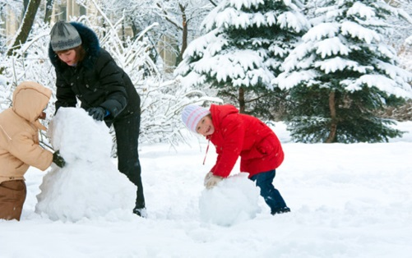
Одно из самых любимых занятий детей зимой – лепить из снега. Этот процесс получится интересней и веселей, если на прогулку захватить с собой некоторые предметы. Например, цветные пробки от бутылочек, сломанные очки, морковку, майонезное ведёрко. Представьте, какой забавный получится снеговик? Чтобы снеговику не было скучно, можно слепить ему ещё подружку или целую семейку снеговиков. Вообще из снега можно слепить много чего интересного и увлекательного: черепаху, крепость, машину…
«Меткие стрелки»
Выбираем цель. Из снега лепим снаряды. А теперь метаем снежок прямо в цель. После каждого попадания хлопаем в ладоши – получилось!
«Кладоискатели»
Предложите ребёнку раскопать снег до самой земли и посмотреть, что там. А там маленькое чудо – зелёная травка. Расскажите ребёнка, что её укрыл снежок, как одеялом, и она спит. А если ваша прогулка проходит в лесу или парке, найдите старый трухлявый пень и отделите кусочек коры. Под ним вы увидите спящих насекомых – они заснули на зиму. Но когда придёт весна, и солнышко начнёт прогревать землю, они снова проснутся.
«Красивые снежинки»
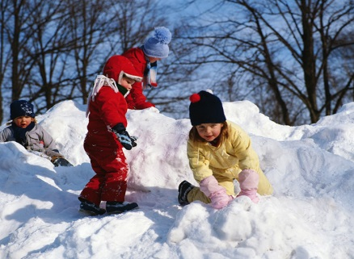
Попробуйте поймать снежинки и рассмотреть их. Они очень красивые. И, заметьте, они совсем не похожи одна на другую. А что такое снежинка? Это всего лишь замёрзшая капелька воды. Положите её на ладошку, и она растает, опять прекратившись в капельку воды. Ну, разве это не волшебство? А дома, когда наступит вечер, возьмите листок бумаги и сделайте ребёнку подарок – вырежьте для него фигурную снежинку, которая не растает.
«Разведчики»
Настоящие разведчики должны ходить так, чтобы не оставлять после себя следов. Как это сделать? Очень просто – нужно шагать друг за другом в колонне след в след. Будет интересней, если тот, кто идёт впереди (например, папа, будет менять длину между шагами или делать резкие повороты). Чем больше участников, тем игра веселей.
Зима – интересное время для прогулок! Прогулки зимой приносят детям особенную радость, ведь только в это время года можно покататься на лыжах, санках, коньках, сходить с родителями на горку и поиграть в снежки. А если пренебрегать правилами безопасности, то прогулка может принести не радость, а неприятные ощущения, связанные с полученными травмами. Поэтому, чтобы оградить своих детей от опасности, очень важно соблюдать правила безопасных и полезных для здоровья прогулок.
Уважаемые мамы и папы! Берегите своих детей, закаляйте, помните, что прогулки в любое время года – всегда хороши, полезны для здоровья ваших детей и вас самих!
